I S T E C
ISTEC
法国巴黎高等商学院
E cole S up é rieure de C ommerce et M arketing （I S T E C ）

企业金融 MBA

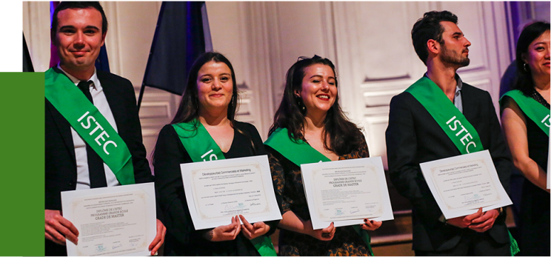

大学介绍

ISTEC 巴 黎 高 商 是 法 国 教 育 部 认 可 的 商 学 院， 拥有60余年的商科专业优质的教学经验， 建校以来， 学院以其开发学生潜能， 培养富于 创新、创业精神的企业管理者为己任， 其教学
涵 盖 了 20 多 个 各 领 域 的 专 业 学 士 、 硕 士、
高 层（E） MBA课程及在职DBA博士学位课程 , 设立了200多个国际交流中心， 3个学期在海 外名校研习实践的机会， 同时拥有3000多家 合作公司可为学生提供实习及就业， 确保了
ISTEC巴黎高商学生的就业高品质。

作为一所非凡的商学研究院 ， ISTEC巴黎高 商的科研工作由ISTEC学院研究中心管理和协
调 ， 它衔接着教学 、 科研和企业三个领域。
ISTEC的教师团队拥有最高水平的科研人员、
国际学术界任高等职务的教育精英 ， 这些优秀
人才在著名科学杂志上多次出版重要文献 ， 屡
获殊荣； ISTEC和其他高声望学府有着密切的
科研教育合作 ， 如美国卡内基梅隆大学、 英国
伦敦华威大学、 巴黎多芬纳 （九大） 大学等 ， 他们与ISTEC及其他高端商学院分享杰出的科
研教学水平和丰富的商务知识经验。

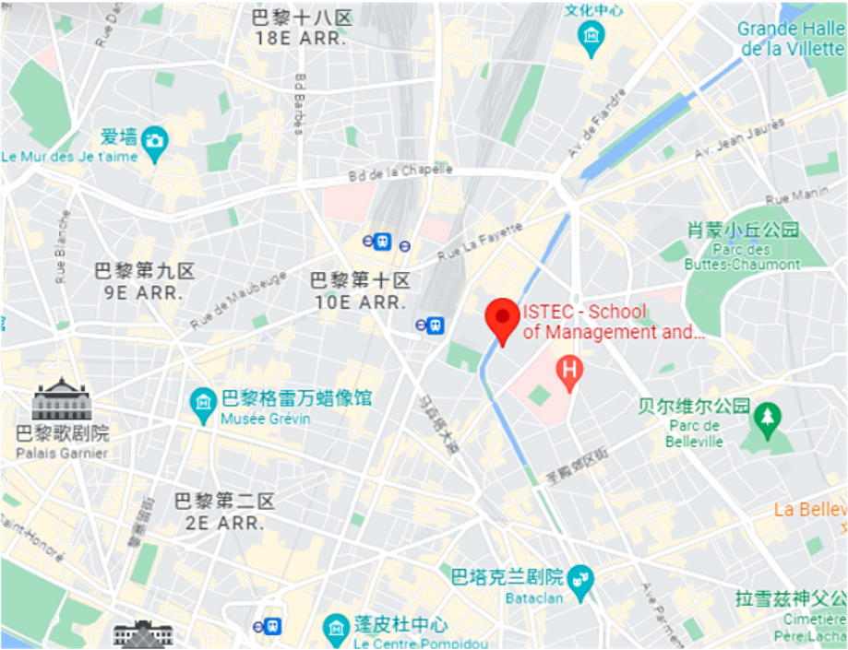

学校简介
I S T E C

IS TEC 商 学 院 位 于 欧 洲 重 要 经 济 中 心 - 巴 黎 具 有 悠 久 历史的老城心脏地带 ， 靠近圣马丁运河和维莱特文化中 心 。 其 巴 黎 及 周 边 辐 射 商 业 区 范 围 ， 让 IS TEC 商 学 院 拥 有众多的顶级 、 品质合作公司 、 企业群 ， 这一商业专有 企 业 网 络 已 成 为 IS TEC 的 重 要 组 成 部 分 及 极 大 的 优 势 ， IS TEC 的 学 生 可 以 充 分 利 用 学 院 合 作 企 业 的 平 台 进 行 实 习实践及就业 ， 对未来实际就业方向和自身发展起到了
至关重要的作用。

学校具体地址：
128 quaideJemmapes, 75010 Paris - mba@istec.fr

05
06

07

08

学校优势
E n r o l l m e n t m a j o r a n d e n r o l l m e n t p l a n

法国境内最具竞争力的
01

02

03

及世界各国均认可
04

2022年 EDUNIVERSAL 全球大学排 名 研究所阶段教育质量排名

ISTEC 本科教育排名全法

2021年 ， ISTEC在《 L'Etudiant 》 半工半读学制项目排名中

法国私立高商院校

官方授权
E n r o l l m e n t m a j o r a n d e n r o l l m e n t p l a n

ISTEC高等商学院官网公布了对昂涞教育
的授权信息 ， 真实可查

学校官网链接： https://istec.fr/
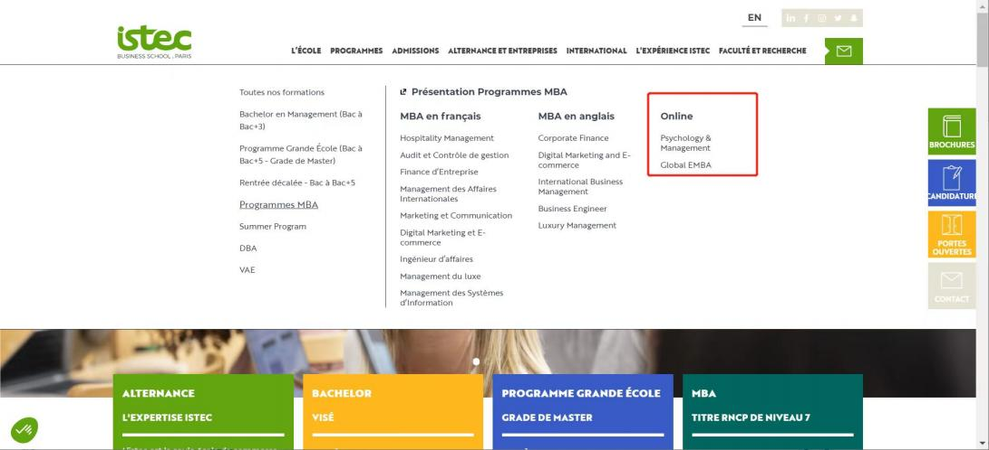

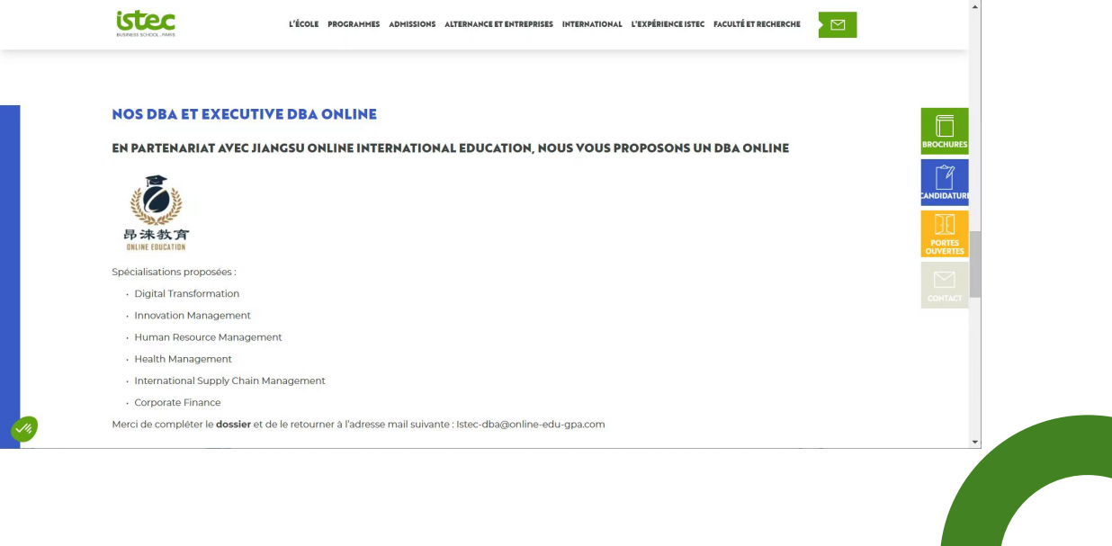

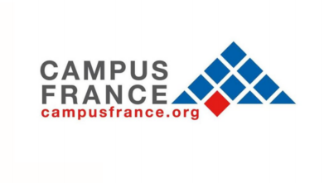

I S T E C
权威认证

法国国家商业管理文凭认证委员会 (CEFDG)

法国商科类专业由商业管理文凭认证委员会(CEFDG)评估合格后，
可颁发国家核准文凭(Diplomeviseparl'Etat) ， 并被中国教育部认
可。

法国高等教育署
(Campus France)

前身为法国教育服务中心 ，是隶属法国驻华大使馆的-所非营利性教 育机构 ， 专门负责为中国留学生赴法留学提供各种留学信息 ， 协助
留学生申请法国大学或专科学院 ，并向留学生颁发赴法留学签证。

精英大学联盟
(CGE)

一个主要由工程师学校和商校组成的协会。 只有国家承认 ，提供5年 制教育 ， 颁发国家文凭并授予硕士学位的院校才可以成为该协会成
员。精英大学联盟也是唯一能认证专业硕士和理学硕士项目的机构。

教育部涉外监管信息网

ISTEC巴黎商高为中国教育部推荐的法国高等商学院 ， 其颁发的证
书国际认可

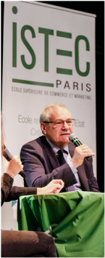
权威师资
ISTEC巴黎高商本部外教与国内一线商学 院顶尖中教领衔再加质量管理行业一流 专家指导 ，理论与实战教学完美结合国 内顶尖质量管理方向博士、企业家导师 团队领衔的商学院实战项目。
全球视野
ISTEC 企业金融管理硕士项目强调在 全球视角下理解并解决问题 ，国内外 教授不同的思维和教学模式的冲击 ， 为学员培养了多元化企业金融管理思 维模式。

企业金融MBA

一、 项目特色

企业金融管理硕士项目的目标是为当 今社会通过数字化技术、大数据分析以及 人工智能等新兴科技进行管理创新来提升 企业或行业金融管理水平而培养企业金融 管理专业人才。 目前很多企业已经在积极 地探索企业金融管理的优化与创新 ，但并 不能全覆盖企业内外乃至行业内外的金融
管理体系的有效提升。
I S T E C
因此培养出能够熟练运用数字化工具通过大数据分析和人 工智能技术把控金融风险提高管理效率的各个环节的高端人
才 ，成为当今社会乃至未来很长一个时期内的全球急需。
ISTEC巴黎高等商学院工商管理管理硕士企业金融管理方向项 目 ，致力于成就具有全球化视野 ，数字化思维 ，可持续发展
能力的企业或行业金融管理顶尖专家。
通过该项目的学习 ， 学员将成为引领企业或行业企业金融管 理数智化转型的创新型人才 ，将全球化视野与数字化思维融 合 ，企业或行业金融管理理论与现代科技发展实践结合 ，研 究企业金融管理自身案例 ， 共同探究企业金融管理行业前 沿 ， 寻找适合自身企业金融管理数智化转型的模式 ，推动企
业和行业的金融管理水平发展升级。

二、 项目优势

国际名校 ，前沿教育
聚集着拥有国际化视野的师资队伍和 巴黎最好的商业资源 ，通过融合互动 式和授课式两种教学模式打造无国界 教育的最好典范。
高端平台
坐拥国内顶尖的多层次在职硕博生态平 台 ，ISTEC 企业金融管理硕士项目将为 就读学员在课外拓展、国际金融管理体 系建设以及关联企业孵化等领域提供得 天独厚的校友资源共享网络。

课程简介

在传统的工商管理方法论基础上结合 当今最前沿的数字科技和互联网技术 ， 进行企业金融管理体系的系统性数智化 转型升级的研究与应 用 。特别是结合大 数据处理、 区块链 、 人工智能和元宇宙 等概念性创新思维和瞻前科技的理论研 究与落地应用 ， 将培养出引领全球数字
化企业金融管理技术未来发展方向和趋
势的先锋型人才。

课程设置
E n r o l l m e n t m a j o r a n d e n r o l l m e n t p l a n

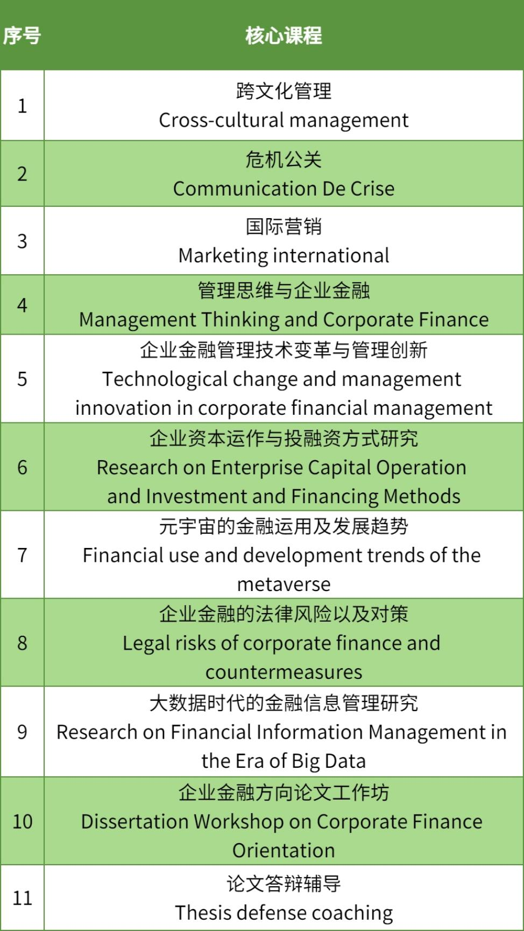

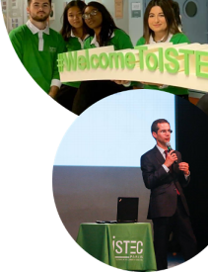

招生录取

一、修读方式
● 学 制: 一 年
● 授课安排: 每 月 利 用 周 末 集 中 授 课
● 授课语言中 文 、 法 语 、 英 文 授 课 ， 配 有 现
场翻译
● 教学方式: 采 用 线 上 课 程+ 线 下 面 授+ 研 讨 会 等方式 ， 期间还将安排各种国内外讲座 、 论
坛等
● 线下授课地点
国内 — — 上 海 交 通 大 学 徐 汇 校 区
北京大学燕园校区
以及其他国内大城市移动课堂
国外 — — 海 外 名 校 互 动 教 学
及海外名企参观考察

二、 申请条件
本科 学历或具有同等学历学位 ， 并有3年以上工作经验
大专: 文凭或同等学历学位 ， 并有4年以上工作经验

三、 申请材料
入 读 申 请 表
● 个 人 履 历 表
● 个 人 陈 述 ( 入 学 动 机 信 )
● 身 份 证 正 反 面 扫 描 件 、 护 照 首 页 扫 描 件
● 最 高 学 历 毕 业 证 或 学 位 证 原 件 扫 描 件
● 蓝 底 证 件 电 子 照 片

四、入学费用

● 学 费： 6 8 0 0 0 元 面 试 费： 2 0 0 0 元
● 注册及境外服务费：2000欧元
( 学 费 不 包 含 去 本 校 参 加 毕 业 典 礼 的 差 旅 费 、 签 证 费 、 食 宿 费 等 )

五、 申请流程
● 1.提交下列申请材料-申请表-简历-最高学位证 书扫描件-护照扫描件-身份证扫描件-个人研究
方向
● 2.项目中方进行资格审核
● 3.进行面试
● 4.通过审核发放预录取信
● 5.缴纳学费
● 6.注册入学

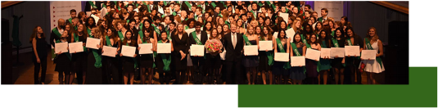

I S T E C

主席寄语

ISTEC巴黎高商是法国教育
部认可的商学院 ， 从1961年建
校以来 ， ISTEC就是一所国际化
程度很高的学校 ， 不断地为社
会培养具有国际视野 、 开拓精
神的领军人才和先行者。

作为法国知名的高等精英商业学院 ， ISTEC一直致力于 为同学们提供适用于从本科 、 硕士到博士的优秀教育计 划。涵盖了20多个领域的专业学士、 硕士、 高级 (E) MBA 及DBA博士学位课程 ， 设立了200多个国际交流中心 ，3个 学期在海外名校研习实践的机会 ， 同时拥有3000家合作公 司可为学生提供实习及就业 ， 确保了ISTEC巴黎高商学生 的就业高品质。 在创新管理方向、 数字化转型方向、 人力 资源管理方向、 健康管理方向、 国际供应链管理方向、 企 业财务金融方向、 数字文创方向、 非物质文化遗产方向，
ISTEC具备了雄厚的专业实力。

ISTEC巴黎高商欢迎中国的精英企业家们就读我们的DBA 项目 ，也希望大家赴法参加DBA的毕业典礼。
-- -- Laurent PLOQUIN 校长

校友信息
Alumni Information

学位获取
E n r o l l m e n t m a j o r a n d e n r o l l m e n t p l a n
学员在修完所有必修课程、 完成至少2次选修课 程 ，成功通过课程评估、 完成论文及答辩， 最终在
得到ISTEC商学院学位评审委员会的认可后， 可以
获得ISTEC巴黎高商颁发的企业金融MBA学位证
书。

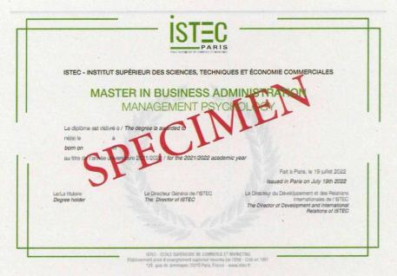

证书样本

